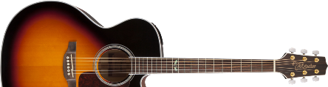 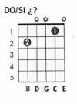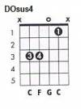
Antonio Flores
No dudaría
Intro:
DO SOL FA SOL DO (x2)
FA DO FA DO FA

Estrofa 1:
DO
Si pudiera olvidar todo aquello que fui
SOL
Si pudiera borrar todo aquello que vi
FA SOL DO DOsus4 DO DOsus4
no dudaría, no dudaría en volver a reír.

Estrofa 2:
DO
Si pudiera explicar las vidas que quité
SOL
si pudiera quemar las almas que usé
FA SOL DO DO7
no dudaría, no dudaría en volver a reír.

Puente: (x2)
FA SOL
Prometo ver la alegría,
DO DO/SI LAm
escarmentar de la experiencia,
FA SOL DO ↓↓↓
pero nunca, nunca más usar la violencia.

Estribillo: (x2)
FA
Para chu duru churu
SOL DO
para chururu chu ruru tu...

Intro:
FA DO FA DO FA

Estrofa 3:
DO
Si pudiera sembrar los campos que arrasé
SOL
si pudiera devolver la paz que quité
FA SOL DO DOsus4 DO DOsus4
no dudaría, no dudaría en volver a reír.

Estrofa 4:
DO
Si pudiera olvidar aquel llanto que oí
SOL
si pudiera lograr apartarlo de mí
FA SOL DO DO7
no dudaría, no dudaría en volver a reír.

Puente: (x2)
FA SOL
Prometo ver la alegría,
DO DO/SI LAm
escarmentar de la experiencia,
FA SOL DO ↓↓↓
pero nunca, nunca más usar la violencia.

Estribillo: (x4)
FA
Para chu duru churu
SOL DO
para chururu chu ruru tu...

